Открытое занятие
по творческому воображению
(техника пластилинография)
на тему: «Художница осень»
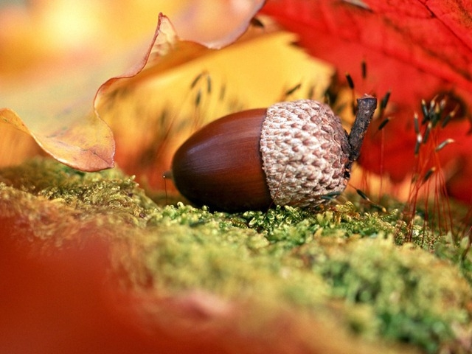

Сидоровой О.Е.

Кольчугино 2013 год

Тема: Художница осень.
Задачи:
1. Закреплять знания детей о колорите осени, полученные в процессе наблюдений за природой в осенний период времени. 2.Учить оформлять коллективную работу –коллаж из разных объектов, объединённых единым содержанием. 3.Закреплять умения детей в работе с пластилином на плоскости. Закреплять у детей прием вливания одного цвета в другой. 4.Воспитывать чувство любви к красоте родной природы.
Ход занятия.
Стихотворение А.С.Пушкина.
Уж небо осенью дышало
Уж реже солнышко блистало,
Короче становился день.
Лесов таинственная сень.
С печальным шумом обнажалась
Ложился на поля туман,
Гусей крикливых караван
Тянулся к югу :приближалась
Довольно скучная пора……..
О каком времени года это стихотворение?
Вывод. Верно ,это осень.
Как вы понимаете выражение »Лесов таинственная сень с печальным шумом обнажалась ?
Почему осенний шум листвы кажется нам печальным?
Вывод: Листья прощаются с нами до весны ,это очень грустно.
Осень делится на два периода ранняя и поздняя. Сейчас вы прослушаете фрагмент музыки П.И.Чайковского….
Какой период осени отображён в этом произведении ?
Вывод: Музыка печальная ,грустная. Это поздняя осень. Травы побурели, листья облетели, цветы завяли.
Как вы думаете поздняя осень это –утро, день, вечер или ночь года?
Вывод: Правильно вечер. А вечером мы готовимся ко сну. Вот и деревья сняли свой наряд ,умылись дождём и приготовились заснуть.
Интересно, что природе приснится ?
Вывод: Я думаю ,что ей приснится чудесная ,волшебная ,ранняя осень, которая разукрашивает природу в разные яркие цвета.
Рассмотреть картину с золотой осенью.
Какая здесь осень ранняя или поздняя?
Как ещё называют раннюю осень? Вывод: конечно золотая.
Почему? Вывод: и яркие желтые листья ,и трава сверкают и переливаются на солнце как до блеска начищенное золото.
В какие ещё цвета осень раскрасила природу? Вывод: ранняя осень –настоящая художница, она разукрашивает природу в самые яркие цвета :жёлтый ,красный ,зелёный ,оранжевый.
Так красиво в этом осеннем лесу ,что сразу хочется пойти погулять по лесным тропинкам.(выходите ко мне).Давайте представим с вами ,что мы идём по осеннему лесу ,а под ногами разноцветный ковёр. Глядите –красный фонарик-это листок уронила осинка ,дальше жёлтая звёздочка-подарил её клён ,а у пруда милая ивушка рассыпала золотистые рыбки –листочки. Идём дальше :ой ,как темно в этом лесу.
Как вы думаете в какой лес мы с вами зашли? Как называется лес ,в котором растут одни ёлки? Вывод :чаще всего его называют ельником. В еловом лесу стоит полумрак и тишина.
Вспомните как называется лес ,где растут одни берёзки? Вывод: берёзовый лес или берёзовая роща.
А как называется лес в котором растут могучие дубы? Или по другому –дубрава.
А это что за лес? (показать детские работы) Как вы понимаете смешанный лес? Вывод: Смешанный лес ,в таком лесу рядом друг с другом растут разные деревья.
А сейчас давайте с вами по-играем в игру :”С какого дерева лист.” У вас под ногами лежат листочки .Я называю дерево ,а вы должны выбрать листочек с этого дерева и показать.
Давайте возьмём с собой эти листочки в школу и сделаем коллективную поделку –коллаж-который будет называться “Художница –осень.”-тема нашего занятия.
Практическая часть.
У вас на столе лежат листочки и наша с вами задача раскрасить их пластилином.
1.Дубовый листочек. Сначала пластилином жёлтого цвета обводим контур ,а затем заполняем тем же цветом оставшееся пространство. Сверху наложить немного пластилина коричневого цвета и влить цвет в цвет.
2.Кисть рябины. Нужно раскатать длинную колбаску чёрного или коричневого цвета и выложить веточку рябины ,затем раскрашиваем листочки рябины-пластилином оранжевого цвета. Переходим на ягоды. Раскатать колбаску из пластилина красного цвета ,разделить на мелкие части ,из которых скатать шарики –ягоды и прикрепить на веточку –гроздь.
3.И последний листок берёзы. Пластилином жёлтого цвета обводим контур и заполняем оставшиеся пространство. Можно добавить немного пластилина зелёного цвета и смешать с пластилином жёлтого цвета и у нас получится разноцветный листочек. Стекой нарисовать прожилки на листиках.
А сейчас разомнём свои пальчики, и приступим к работе. (пальчиковая гимнастика)
В конце работы предложить детям самим развесить свои листочки.
Осень на опушке краски разводила ,
По листве тихонько кистью проводила
Пожелтел орешник и зарделись клёны,
В пурпуре осеннем только дуб зелёный.
Утешает осень: Не жалейте лето!
Посмотрите – роща золотом одета ……

